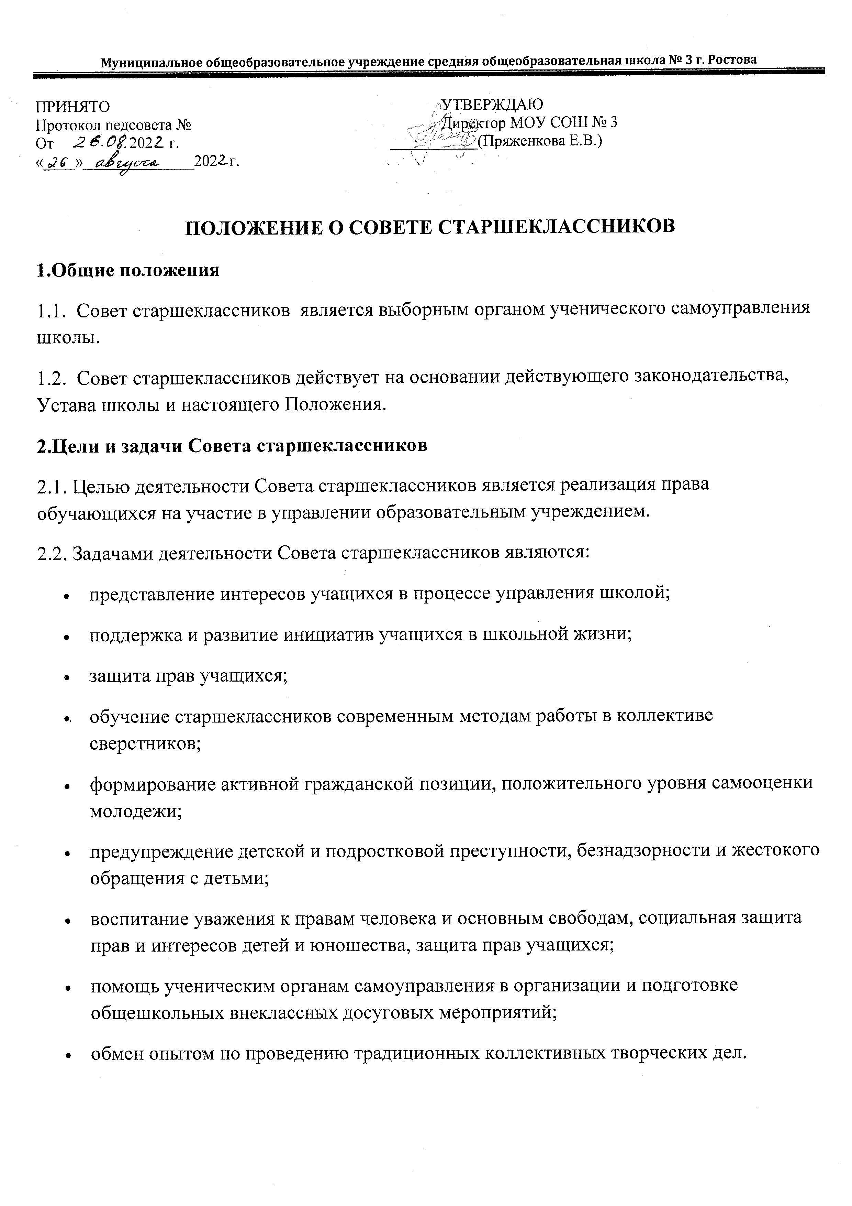

- Функции Совета старшеклассников
Совет старшеклассников:
3.1. Выступает от имени учащихся при решении вопросов жизни школы: изучает и формулирует мнение школьников по вопросам школьной жизни, представляет позицию учащихся в органах управления школой, разрабатывает предложения по совершенствованию учебно-воспитательного процесса;
3.2. Содействует реализации инициатив учащихся во внеучебной деятельности: изучает интересы и потребности школьников в сфере внеучебной деятельности, создаёт условия для их реализации;
3.3. Содействует разрешению конфликтных вопросов: участвует в решении школьных проблем, согласовании интересов учащихся, учителей и родителей, организует работу по защите прав учащихся;
- Права Совета старшеклассников
Совет старшеклассников имеет право:
4.1. Проводить на территории школы собрания, в том числе закрытые, и иные мероприятия;
4.2. Размещать на территории школы информацию в отведенных для этого местах и в школьных средствах информации, получать время для выступлений своих представителей на классных часах и родительских собраниях;
4.3. Направлять в администрацию школы письменные запросы, предложения и получать на них официальные ответы;
4.5. Получать от администрации школы информацию по вопросам жизни школы;
4.6. Представлять интересы учеников в администрации школы, на педагогических советах, собраниях, посвященных решению вопросов жизни школы;
4.7. Проводить встречи с директором школы и другими представителями администрации;
4.8. Проводить среди учащихся опросы;
4.11. Принимать решения по рассматриваемым вопросам, информировать учащихся, администрацию школы и другие органы о принятых решениях;
4.12. Пользоваться организационной поддержкой должностных лиц школы, отвечающих за воспитательную работу, при подготовке и проведении мероприятий Совета старшеклассников;
4.13. Вносить в администрацию школы предложения по совершенствованию учебно-воспитательного процесса школы;
4.18. Использовать оргтехнику, средства связи и другое имущество школы по согласованию с администрацией;
4.19. Вносить предложения в план воспитательной работы школы;
4.20. Представлять интересы учащихся в органах и организациях вне школы;
- Порядок формирования и структура Совета старшеклассников
5.1. Совет старшеклассников формируется на выборной основе сроком на один год;
5.2. В состав Совета старшеклассников учащимися 8-11 классов делегируется по два, три представителя от класса;
5.3. Совет старшеклассников самостоятельно определяет свою структуру, избирает из своего состава Председателя Совета старшеклассников;
При Совете старшеклассников создаются секторы, каждый из которых отвечает за свой участок работы:
- Культмассовый — за проведение в школе культурных мероприятий: концертов, дискотек, вечеров и т.д.
- Пресс-центр — за своевременное информирование о предстоящих школьных мероприятиях и проведении итогов прошедших.
- Трудовой — за выполнение всех трудовых дел в школе.
- Штаб порядка — организует дежурство в школе и следит за соблюдением Устава школы.
- Шефский — руководит шефской работой в младших классах.
- Спортивный сектор — организовывает спортивные мероприятия в школе.
- Обязанности Совета
Каждый член Совета обязан:
6.1. Присутствовать на каждом заседании Совета.
6.2. Выступать с предложениями по работе.
6.3. Выполнять поручения Совета.

